**ДЕЙСТВИЯ ПРИ ЧРЕЗВЫЧАЙНЫХ СИТУАЦИЯХ**  
**ПРИРОДНОГО ХАРАКТЕРА**  
**ПРИ УГРОЗЕ НАВОДНЕНИЯ ПРИ УРАГАНАХ, БУРЯХ, СМЕРЧАХ**

Определите близлежащие возвышенные, редко затапливаемые места и кратчайшие пути к ним.  
Запомните места хранения лодок, плотов и строительных материалов для их изготовления.  
Поместите личные документы в непромокаемый пакет; упакуйте деньги, ценности, аптечку, комплект одежды, постельное белье и туалетные принадлежности, трехдневный запас еды.  
Перед тем, как покинуть жилище, отключите электричество, газ, воду; закройте окна и двери.  
Прибудьте в пункт эвакуации и зарегистрируйтесь.  
При отсутствии организованной эвакуации разместитесь на верхних этажах/крышах зданий, деревьях, других возвышающихся предметах и участках местности.  
Постоянно подавайте сигнал бедствия.  
При подходе спасателей не паникуйте, строго выполняйте все требования. Закройте двери, чердачные помещения.  
Заклейте стекла полосками бумаги или ткани.  
Уберите с балконов, лоджий, подоконников вещи, которые при падении могут нанести травмы.  
Выключите газ.  
Подготовьте аварийное освещение: фонари, свечи.  
Сделайте запас воды и продуктов на 2-3 суток.  
Положите на видное место документы, медикаменты и перевязочные материалы.  
Радиоприемники и телевизоры держите постоянно включенными, для прослушивания сообщений.  
Если Вы оказались на открытой местности укрыться в канаве, яме, овраге.  
Звучание сирен, гудков, церковного набата означают сигнал «Внимание всем!».  
Услышав сигнал, прослушайте сообщения, передаваемые СМИ,  
или вещаемые по громкоговорителям из машин на улице.  
Действуйте в соответствии с передаваемыми сообщениями.  
В любой обстановке не теряйте самообладания и не поддавайтесь панике!

[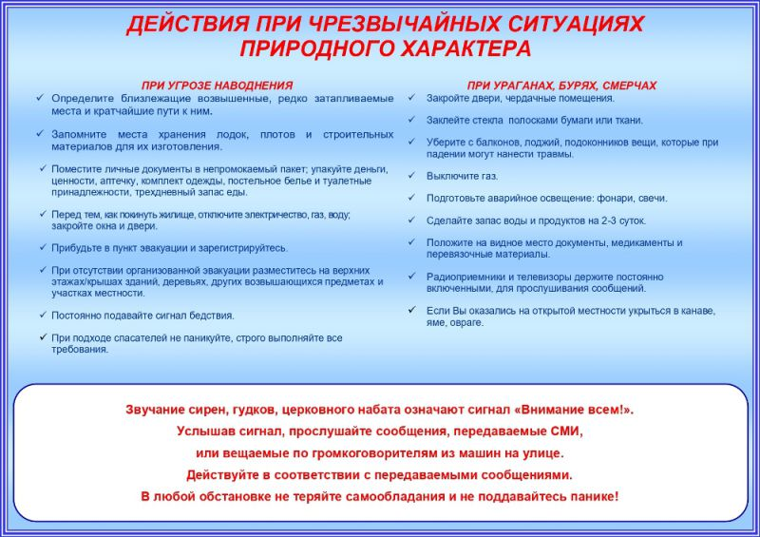](http://волошское.рф/tinybrowser/fulls/images/news/2023/01/deystviya-naseleniya-pri-chs_1620818448605224778_page-0001.jpg)